Zabawy: Sport to zdrowie.
- Ćwiczenia poranne.
Gimnastyka w domu i w przedszkolu.
https://www.youtube.com/watch?v=ufXXXnQ1hiM

- Letnia olimpiada sportowa – oglądanie filmu edukacyjnego.

Lekcja w krainie pięciu kółek olimpijskich

https://www.youtube.com/watch?v=DgZCGbdxRuE

Letnie igrzyska olimpijskie – międzynarodowe zawody sportowe organizowane przez Międzynarodowy Komitet Olimpijski. Odbywają się co 4 lata. Należą do największych i najbardziej popularnych zawodów sportowych na świecie. Zwycięstwo na igrzyskach olimpijskich uznawane jest przez sportowców większości dyscyplin za najbardziej prestiżowe osiągnięcie.

- Jakie są symbole olimpijskie?

FLAGA OLIMPIJSKA
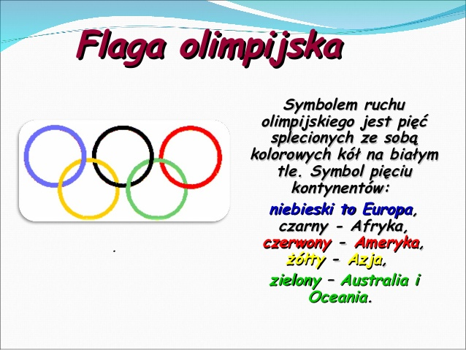

HYMN OLIMPIJSKI
https://www.youtube.com/watch?v=91dMbm1jKS4

MOTTO OLIMPIJSKIE
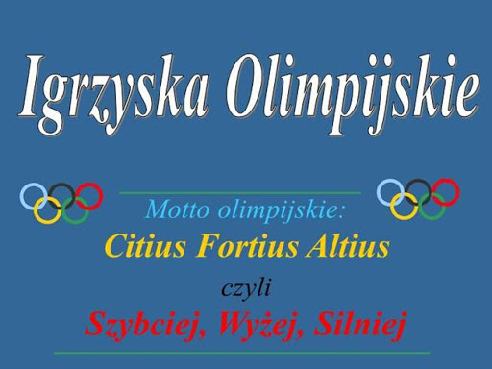

ZNICZ OLIMPIJSKI
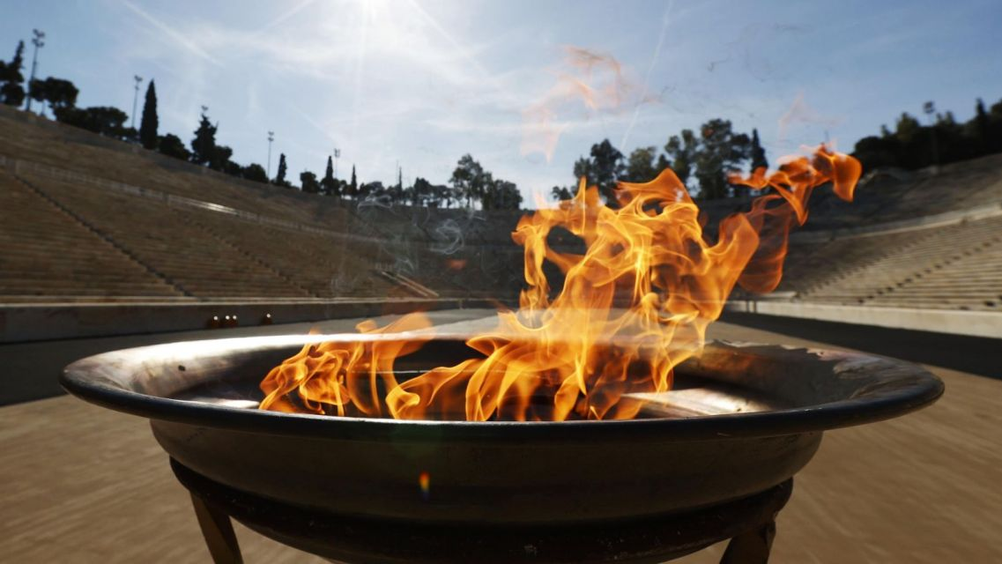

Dyscypliny olimpijskie:
Badminton, baseball, boks, gimnastyka: artystyczna, trampolina, sportowa; golf, hokej na trawie, jeździectwo, judo, karate, kolarstwo: górskie, szosowe, BMX, torowe; koszykówka, lekkoatletyka, łucznictwo, pięciobój nowoczesny, piłka nożna, piłka ręczna, piłka wodna, pływanie, podnoszenie ciężarów, rugby, siatkówka: halowa, plażowa; skateboarding, skoki do wody, sofball, surfing, strzelectwo, szermierka, taekwondo, tenis stołowy, tenis ziemny, triathlon, wioślarstwo, wspinaczka sportowa, zapasy, żeglarstwo.

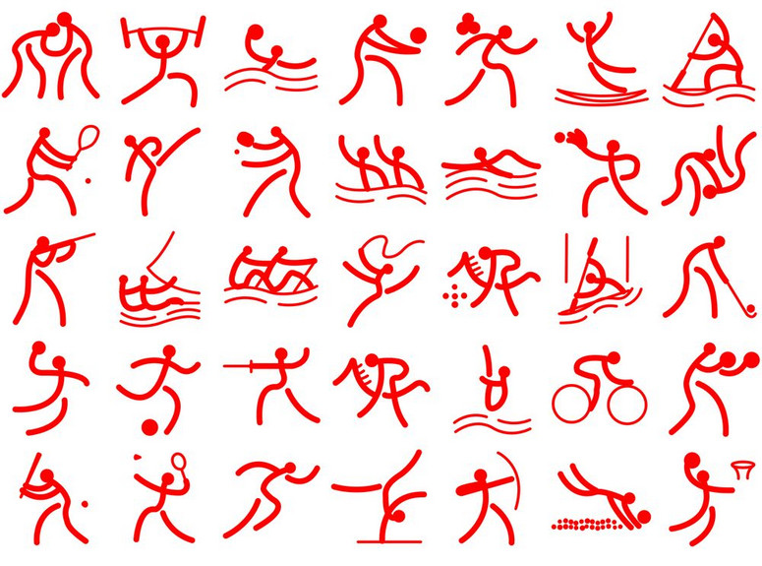

- „Jaka to dyscyplina sportowa?” – kalambury.

Potrzebne materiały: pudełko, obrazki – dyscypliny sportowe (załącznik)
Wspólne oglądanie wybranych obrazków i nazywanie dyscyplin sportowych. Następnie dziecko losuje z pudełka obrazek przedstawiający jedną z dyscyplin sportowych. Przedstawia ją za pomocą ruchu, gestu i mimiki. Pozostali członkowie rodziny, odgadują nazwę dyscypliny sportowej. Nazywają osoby, które uprawiają daną dyscyplinę.

- „Ruch to zdrowie” – zabawa plastyczna.

Potrzebne materiały: kartka techniczna A4, ołówki, farby, pędzle, pojemniki na wodę, ciemny mazak.
Wyjaśnienie powiedzenia „Ruch to zdrowie”. Następnie dziecko na kartonie rysuje ołówkiem dyscyplinę sportową, która mu się najbardziej podoba. Koloruje- zamalowuje pracę farbami, a po wyschnięciu obrysowuje kontury mazakiem.
- Dyscypliny sportowe – zagadka obrazkowa.
Dziecko rozpoznaje i nazywa przedstawione akcesoria sportowe. Następnie określa dyscyplinę sportową w jakiej się je wykorzystuje.
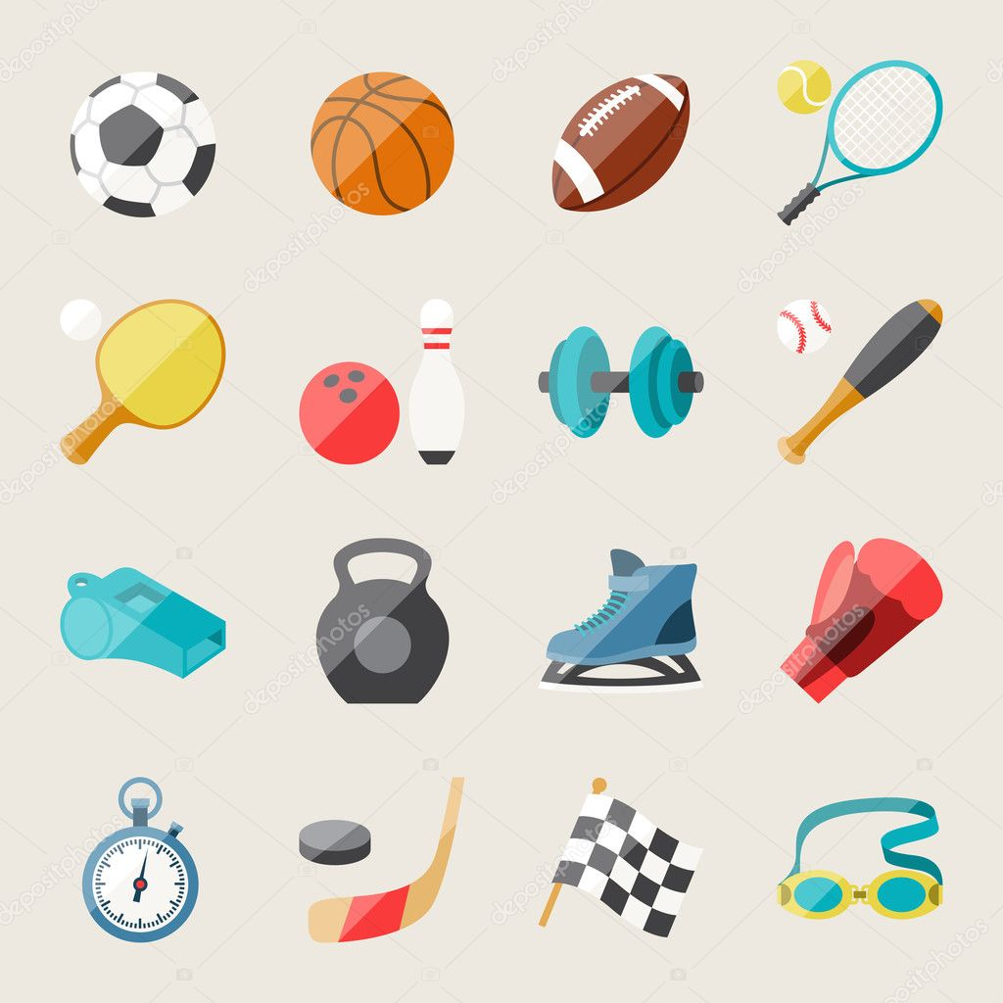

- „Posąg” – zabawa ruchowa rozwijająca pamięć.
Dziecko dobiera się w parę z rodzicem lub rodzeństwem. Jedna osoba jest posągiem i przyjmuje dowolną pozę. Druga przygląda się posągowi przez kilka sekund, po czym odwraca się, a „posąg” zmienia coś w swojej pozie. Zadaniem obserwatora jest odgadnięcie, co się zmieniło. Później następuje zmiana. Zabawę można powtórzyć kilkakrotnie.

5. „Gimnastyka buzi i języka”.
- podzielcie na sylaby słowo „gimnastyka” i podskoczcie tyle samo razy,
ile jest sylab
- spróbujcie dotknąć językiem czubka nosa
- kląskajcie jak koniki przeskakując z nogi na nogę
- policzcie czubkiem języka górne zęby
- zróbcie zabawną minę
- wypowiedzcie zaklęcie „tda, tdo, tde, tdu!”
- mlaskajcie językiem o podniebienie,
- zdmuchnijcie z ręki piórko
- chrumkajcie jak świnki
- cmokajcie
- zróbcie rybi pyszczek z warg, zamykajcie go i otwierajcie
- nadymajcie policzki
- machając rękami naśladujcie odgłos wydawany przez sowę hu, hu, hu
- zróbcie wdech nosem, a wydech ustami

- Zabawa – „Zrób tyle ile Ci pokażę…”

Potrzebne materiały: dziewięć kartoników, na każdym kartoniku inna liczba kropek (mogą być też cyfry, które 5-latki poznały) od 1 do 9.

Dziecko losuje dowolny kartonik i liczy kropki. Wykonuje tyle razy daną czynność (np. przysiady, podskoki, unoszenie rąk do góry, skłony, brzuszki itp.) ile kropek jest na danym kartoniku.

DOBREJ ZABAWY!!!

